Faaliyet Değerlendirme Raporu: SEKTÖR BULUŞMALARI 1 SAĞLIK

UZMAN GÖZÜYLE SAĞLIK OLANAKLARININ DEĞERLENDİRİLMESİ

KARİYER MERKEZİ (MARKAM)

26 Şubat 2026

Bu rapor, Marmara Üniversitesi Kariyer Merkezi koordinatörlüğünde Acıbadem Sağlık Grubu, Centurıon Pharma ve Memorial Sağlık Grubu iş birliğiyle gerçekleştirilen 'Sektör Buluşmaları 1 Sağlık – Uzman Gözüyle Sağlık Olanaklarının Değerlendirilmesi’ programının sonuçlarını analiz etmek amacıyla hazırlanmıştır.

Marmara Üniversitesi öğrencilerinin sağlık sektörünü daha yakından tanımalarını sağlamak, sektör temsilcileri ile doğrudan iletişim kurmalarına olanak tanımak ve kariyer planlamalarına katkı sunmak amacıyla gerçekleştirilen etkinlikte alanında uzman konuşmacılar öğrencilerle bir araya gelmiştir.

Etkinlik kapsamında;
- Memorial Sağlık Grubu’ndan Prof. Dr. Ümit Dinçer
- Centurion Pharma Genel Müdürü Dr. Akın Aksekili
- Acıbadem Sağlık Grubu Hemşirelik Hizmetleri Müdürü Gökçe Bahtiyar öğrencilerle deneyimlerini paylaşmış ve sağlık sektöründeki kariyer fırsatlarını değerlendirmiştir.

Etkinlik, 26 Şubat 2026 tarihinde Marmara Üniversitesi Sağlık Bilimleri Fakültesi Konferans Salonu’nda gerçekleştirilmiştir.

Etkinliğe 196 kişi başvurmuş, etkinlik sonrası yapılan değerlendirme anketine ise 82 kişi katılım sağlamıştır.

Analizler, katılımcı öğrencilerin doldurduğu geri bildirim anketlerinden elde edilen veriler doğrultusunda hazırlanmıştır.

- Etkinliğin Genel Memnuniyet Düzeyi

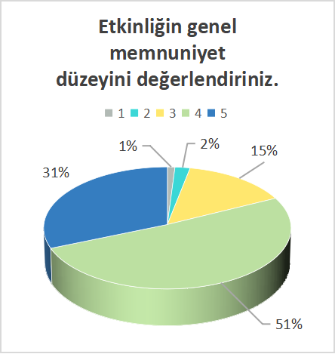

Değerlendirme: Katılımcıların büyük bir çoğunluğu etkinliğe 5 üzerinden ortalama 4.29 puan vermiştir. Grafiklerde 4 ve 5 puanın ağırlıkta olması, Marmara Üniversitesi Kariyer Merkezi tarafından düzenlenen ‘Sektör Buluşmaları 1 Sağlık Uzman Gözüyle Sağlık Olanaklarının Değerlendirilmesi’ etkinliğinin öğrenciler tarafından yüksek memnuniyetle karşılandığını göstermektedir.

İçerik Beklentileri Karşıladı mı?

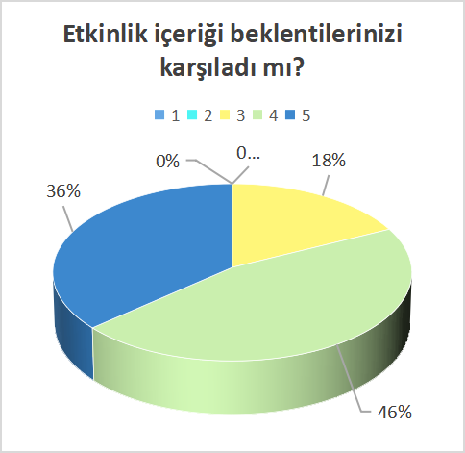

Değerlendirme: Katılımcıların değerlendirmeleri sonucunda içerik beklentilerinin karşılanma düzeyi 5 üzerinden ortalama 3.82 puan olarak ölçülmüştür. Bu sonuç, etkinlik kapsamında paylaşılan bilgilerin öğrencilerin kariyer beklentileriyle büyük ölçüde örtüştüğünü göstermektedir.

Etkinliğin Konu Başlığı İlgi Çekiciliği

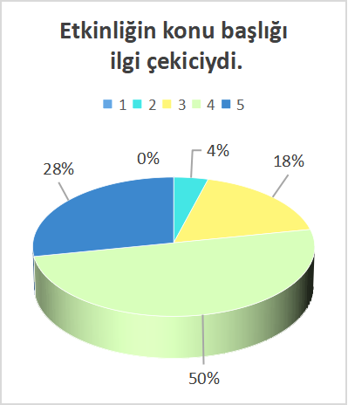

Değerlendirme: Etkinliğin konu başlığı katılımcılar tarafından 5 üzerinden ortalama 3.88 puan ile değerlendirilmiştir. Bu sonuç, sağlık sektörü ve kariyer olanaklarına odaklanan etkinlik başlığının öğrencilerin ilgisini çekmeyi başardığını göstermektedir.

Konuşmacı Yetkinliği

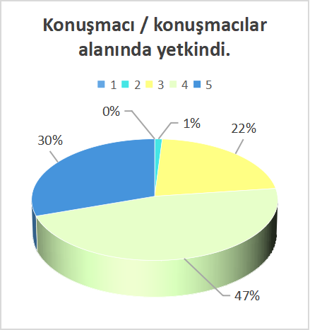

Değerlendirme: Konuşmacıların alanlarındaki uzmanlığı katılımcılar tarafından 5 üzerinden ortalama 4.05 puan ile değerlendirilmiştir. Bu durum, etkinlikte yer alan sektör temsilcilerinin bilgi ve deneyimlerinin öğrenciler tarafından olumlu karşılandığını göstermektedir.

Sunum Dili ve Anlatım Anlaşılırlığı

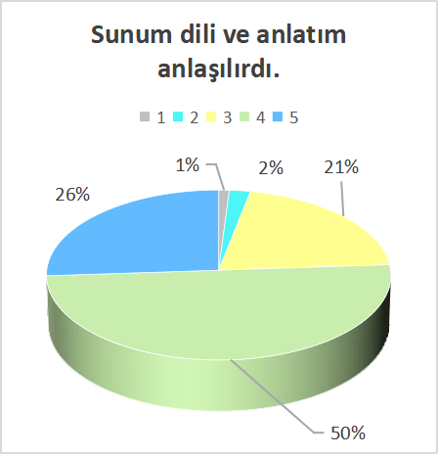

Değerlendirme: Sunum dili ve anlatımın anlaşılırlığı katılımcılar tarafından 5 üzerinden ortalama 3.96 puan ile değerlendirilmiştir. Bu sonuç, konuşmacıların bilgileri açık ve anlaşılır bir şekilde aktardığını göstermektedir.

Etkinlik Süresi ve Akışı

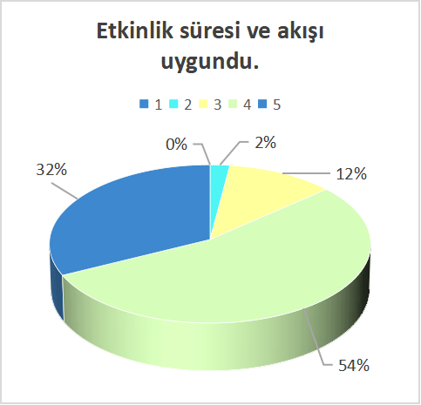

Değerlendirme: Etkinliğin süresi ve program akışı 5 üzerinden ortalama 4.14 puan ile değerlendirilmiştir. Programın planlanan şekilde ilerlemesi ve zaman yönetiminin başarılı olması katılımcılar tarafından olumlu bulunmuştur..

Kariyer Planlamasına Katkısı

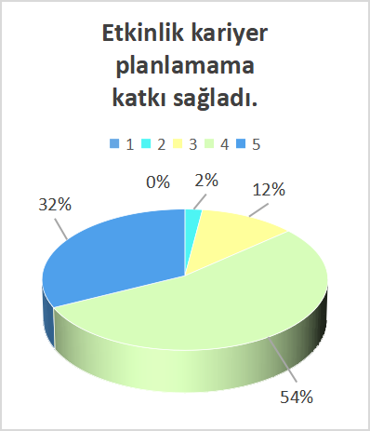

Değerlendirme: Etkinliğin kariyer planlamasına katkısı katılımcılar tarafından 5 üzerinden ortalama 4.16 puan ile değerlendirilmiştir. Bu sonuç, sağlık sektöründeki kariyer fırsatlarının öğrencilere yol gösterici olduğunu göstermektedir.

Yeni Bilgiler ve Bakış Açıları Kazanımı

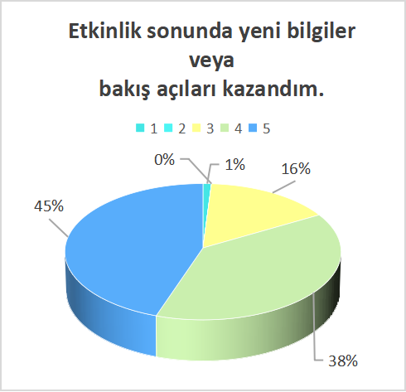

Değerlendirme: Katılımcılar etkinlik sonunda yeni bilgiler ve farklı bakış açıları kazandıklarını belirtmiş ve bu başlık 5 üzerinden ortalama 4.25 puan almıştır. Bu sonuç, etkinliğin bilgilendirici ve öğretici yönünün güçlü olduğunu göstermektedir.

Diğer Öğrencilere Tavsiye Etme Durumu

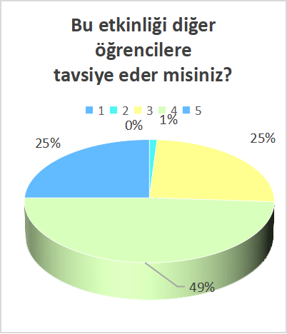

Değerlendirme: Katılımcıların büyük bir çoğunluğu etkinliği diğer öğrencilere tavsiye edeceğini belirtmiştir. Bu başlık 5 üzerinden ortalama 3.98 puan alarak etkinliğin öğrenciler arasında olumlu bir deneyim olarak değerlendirildiğini göstermektedir.

